
الصف: خامس ابتدائي
اليوم :
التاريخ : / /1445ه

المملكة العربية السعودية
وزارة التعليم
إدارة تعليم منطقة ........
مدرسة ..............

اختبار الفترة لمادة العلوم للصف الخامس ابتدائي الفصل الدراسي الأول
20
اسم الطالبة: ......................................................


اختاري الإجابة الصحيحة:
1- مستوى التصنيف الذي يضم اكبر عدد من مجموعات المخلوقات الحية:
أ | مملكة | ب | شعبة | ج | طائفة | د | رتبة
2- أي الممالك التالية تعيش افرادها في ظروف بيئية قاسية:
قارني بين الانقسام المتساوي والانقسام المنصف:
أ | البكتيريا | ب | البدائيات | ج | الطلائعيات | د | النباتات
3- تسمى النباتات الزهرية:
أ | مغطاة البذور | ب | معراة البذور | ج | نتح | د | ثغور
4- تتكاثر البكتيريا عن طريق:
أ | التبرعم | ب | التكاثر الخضري | ج | الانقسام | د | التحول
5- انتقال حبوب اللقاح من الجزء الذكري الى الجزء الانثوي من زهرة الى زهرة أخرى يسمى: 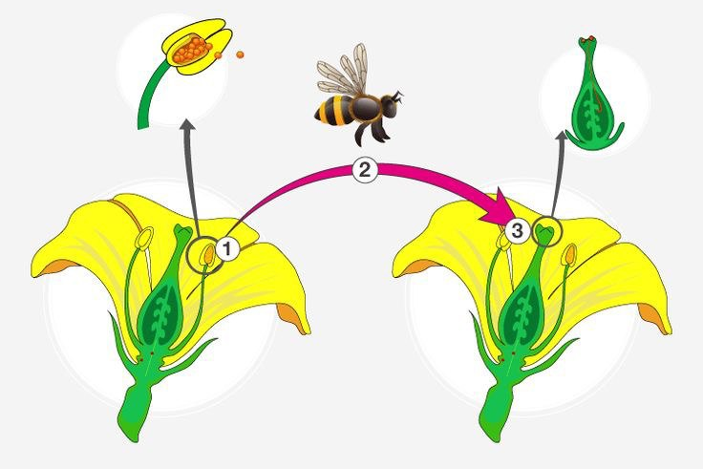
أ | تلقيح خلطي | ب | تلقيح ذاتي | ج | بتلة | د | متك

ضعي علامة  او  امام العبارات التالية:
1- الحيوانات التي لها عمود فقري تسمى فقاريات.
2- التكاثر الجنسي هو انتاج مخلوقات جديدة من اب واحد فقط.
3- يمر التحول الكامل بثلاث مراحل فقط.
4- يتكاثر نبات الفراولة عن طريق التبرعم.
5- يوجد خلط في الصفات في التكاثر الجنسي.

ضعي الكلمات التالية في اماكنها المناسبة:
الاخصاب
التلقيح
النباتات الوعائية
التصنيف
الكامبيوم
اكملي بيانات الرسم التالي:
1 | ................................ | انتقال حبوب اللقاح من السداة الى الكربلة.
2 | ................................ | اتحاد مشيج مذكر من الاب مع مشيج مؤنث من الام.
3 | ................................ | علم تقسيم المخلوقات الحية الى مجموعات حسب التشابة.
4 | ................................ | تفصل بين طبقتي الخشب واللحاء.
5 | ................................ | نباتات لها انابيب واوعية تنقل الماء والغذاء.

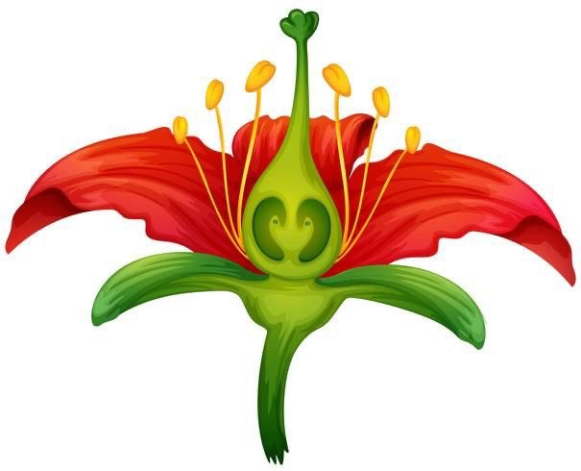

حددي نوع التكاثر في كلاً مما يلي:
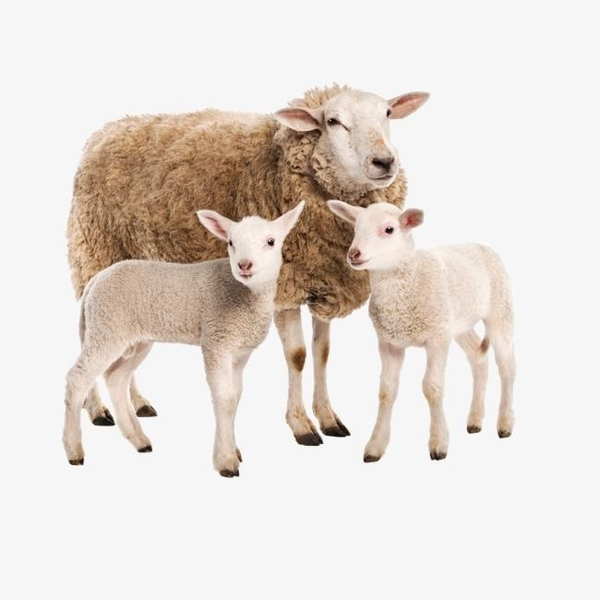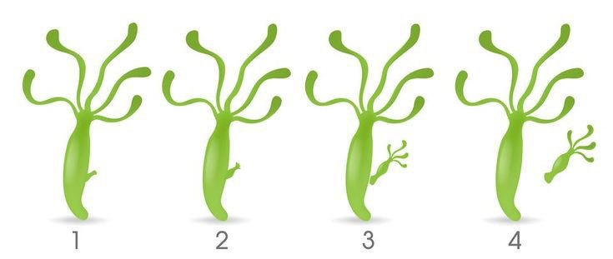
.................................. .......................................

انتهت الاسئلة
دعواتي لكن بالتوفيق والنجاح
المعلمة: أمل الزهراني

